DATUM: 20.09.2019
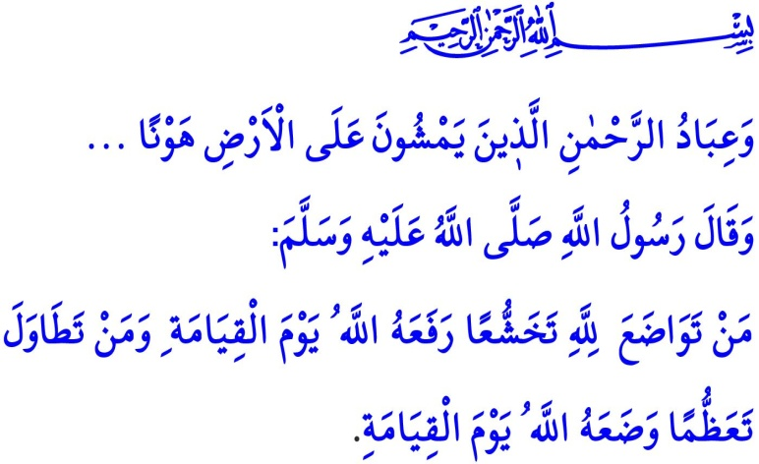BESCHEIDENHEIT GLORIFIZIERT DEN MENSCHEN
Werte Muslime!
In dem Vers, den ich las, befiehlt unser allmächtiger Rabb: “Die guten Diener des Barmherzigen sind diejenigen, die mit Bescheidenheit auf der Erde wandeln. …”
In dem Hadith, den ich las, befiehlt unser geliebter Prophet (s.a.s.) wie folgt: “Wer sich wegen seiner Ehrfurcht für Allah bescheiden verhält, den glorifiziert Allah am Tag des Jüngsten Gerichts. Und wer sich seiner Arroganz rühmt, den demütigt Allah am Tag des Jüngsten Gerichts.”
Werte Gläubige!
Die größte Manifestation eines ehrenwerten Glaubens in unserem Leben ist, mit dienlichen Taten eine gute Ethik zu besitzen. Denn gute Ethik ist unser wertvollstes Kapital, das unsere Welt erleuchtet und unser Jenseits zum Paradies macht. Wir glauben, dass ein Leben mit dem Paradies als Belohnung nur mit einer guten Ethik vollendet werden kann. Bescheidenheit ist eine dieser moralischen Schönheiten, die uns in den Augen unseres Herrn verherrlichen wird.
Bescheidenheit ist demütig zu sein. Weit weg von Einbildung und Arroganz. Sich ein Leben anzueignen, frei von Stolz und Arroganz. Jeder Kreatur Respekt, Gnade und Mitgefühl entgegenzubringen und höflich zu behandeln.
Verehrte Gläubige!
Wir Gläubigen haben die Bescheidenheit von unserem Propheten gelernt. Er führte immer ein einfaches Leben. Er hat die Menschen geschätzt, weil sie Menschen sind. Er hat mitgeteilt, dass Bescheidenheit eines der Merkmale der Menschen im Paradies ist. Er erinnerte uns daran, dass die Demütigung eines muslimischen Bruders für uns als Bösartigkeit ausreicht. Der Gesandte Gottes (s.a.s) hat uns in einem Hadith wie folgt mitgeteilt, dass die Demut eine Eigenschaft ist, die einen Menschen in der Gegenwart Gottes rühmt: “…Allah erhöht die Würde eines Dieners, weil er tolerant ist und rühmt die Person, die sich bescheiden verhält für Allah.”
Werte Gläubige!
Ein bescheidener Gläubiger, der sich unseren geliebten Prophet als Vorbild nimmt, ist sich bewusst, dass unser allmächtiger Rabb der wahre Besitzer aller Gaben ist. Er ist sich bewusst, dass jede Gabe, die er besitzt, gleichzeitig auch eine Prüfung für ihn ist. Der Gläubige mobilisiert alle ihm zur Verfügung stehenden Mittel, um Allah's Zustimmung zu erlangen. Unabhängig von seiner Position und Stellung, Ruhm und Reichtum sieht er sich nicht in einer anderen Position als andere Menschen. Er glaubt, dass der Vorrang vor Allah nur im Taqwa liegt.
Verehrte Muslime!
Der Islam prägt einerseits Bescheidenheit in die Seele des Gläubigen und zielt andererseits darauf ab, dass er sich so weit wie möglich von Arroganz entfernt. Denn Arroganz ist mit den Worten unseres Propheten “Die Wahrheit zu leugnen und die Menschen zu verachten.”
Ein arroganter Mensch denkt, die Welt dreht sich nur um ihn. Er verachtet Menschen und wendet sich von ihnen ab. Ein Gläubiger sollte jedoch niemanden aus irgendeinem Grund missachten. Schließlich hat der Gesandte von Allah (s.a.s) uns in dieser Angelegenheit wie folgt gewarnt: “Allah hat mir offenbart, dass Ihr bescheiden sein sollt und nicht protzen sollt sowie Euch gegenüber nicht frech verhalten sollt.”
Werte Gläubige!
Der Gläubige übertreibt nicht in der Bescheidenheit, wie all in seinen Handlungen. Denn so wie der Gläubige verpflichtet ist, ein Leben in Bescheidenheit zu führen, ist er auch beauftragt die Ehre und Würde seiner selbst und seiner muslimischen Brüder zu schützen. Er behält seine edle und würdige Haltung gegenüber denen bei, welche die Gläubigen missachten. Er arbeitet mit aller Kraft, um die Ehre und die Würde der Muslime zu schützen. Er ist von ganzem Herzen an das Gebot unseres Rabb “Mohammed ist der Gesandte Allah's. Diejenigen, die bei ihm sind, sind entschlossen und kompromisslos gegenüber den Ungläubigen und barmherzig zueinander.....
Verehrte Gläubige!
Lasst uns in jeder Phase unseres Lebens mit Bescheidenheit gürten. Lasst uns niemanden verletzen. Lasst uns einander nicht verärgern, indem wir uns von den vorübergehenden Begehren der vergänglichen Welt täuschen lassen. Vermeiden wir Arroganz, Stolz und Heuchelei, die unsere Welt in einen Verlies und unser Jenseits in die Hölle umwandelt. Lasst uns Menschen nicht verachten und schmollen. Lasst uns nicht mit Protzerei auf der Erde stolzieren. Vergessen wir nicht, dass unser allmächtiger Rabb diejenigen nicht liebt, die hochmütig sind und sich rühmen.

Furkân, 25/63.
İbn Hanbel, III, 76.
Müslim, Zühd, 33.
Buhâri, Edeb, 61.
Müslim, Birr, 32.
Müslim, Birr, 69.
Müslim, Îmân, 147.
Müslim, Cennet, 64.
Fetih, 48/29. Generaldirektion für religiöse Dienste

